Министерство образования Республики Беларусь

Учреждение образования
«Белорусский государственный университет информатики и радиоэлектроники»

Кафедра Информационных технологий
автоматизированных систем

ОБЪЕКТНО-ОРИЕНТИРОВАННОЕ
ПРОГРАММИРОВАНИЕ И ПРОЕКТИРОВАНИЕ

ДОМАШНЯЯ КОНТРОЛЬНАЯ РАБОТА

Вариант 01

Выполнил: _Баршак А.Г.________

Специальность: ___АСОИ_______

Группа: __590651______________

Личный шифр: __5906001_______

Минск 2017

Вариант 1. Видеопрокат

Тема: Объектно-ориентированный анализ и проектирование программного обеспечения. Программное обеспечение видеопроката
Пункт проката видео нуждается в компьютерной системе. Его ассортимент составляет около тысячи видеокассет и пятьсот видеодисков. В прокате имеются видеодиски разных форматов: DVD, MPEG4, Blu-Ray, HD-DVD. Фильмы закупаются у разных поставщиков. Обычно один заказ поставщику делается на несколько фильмов. База данных хранит обычную информацию о поставщиках: их адреса, телефонные номера и т. д. В каждом заказе поставщику указывается: перечень фильмов; их количество, форматы кассет/дисков; отпускная цена.
Каждый видеоноситель при поступлении от поставщика снабжается штрих-кодом (содержащим уникальный идентификационный номер) для того, чтобы сканер, интегрированный в систему, мог поддерживать операции выдачи и возврата видеофильмов. Каждому клиенту при первом обращении в видеопрокат выдается клиентская карточка со штрих-кодом для автоматизации обработки его запросов. Данные о клиенте (ф. и. о., телефон, адрес) заносятся в базу данных.
При выдаче фильма в прокат устанавливается конкретный период проката (исчисляемый в днях). Плата за прокат вычисляется как произведение количества дней на цену одного дня проката. Цена зависит от видеоносителя: кассета или диск; формата диска. Плата за прокат взимается в момент выдачи. За кассеты и диски, возвращенные позже срока, взимается дополнительная плата за период, превышающий срок проката. Если кассета/диск задержаны более чем на два дня, клиента ежедневно уведомляют о задержке. После двух уведомлений о задержке одной и той же кассеты/диска, клиент заносится в список нарушителей. При следующем его обращении в видеопрокат работник проката решает: оставить клиента в списке нарушителей и отказать в обслуживании или удалить из списка нарушителей и обслужить. При порче видеоносителя клиентом с него взимается штраф. Система должна обладать поисковым механизмом по базе видео. Работники проката должны иметь возможность быстро получить ответ, имеется ли фильм в наличии, в каком количестве и на каких носителях. Если все носители фильма выданы в прокат, то система должна сообщить ближайшую дату возврата.
Постоянные клиенты (к ним относятся те, кто более десяти раз в течении 12 месяцев воспользовался услугами проката) могут оставлять заявки на фильмы, которых нет в прокате и которые не заказаны у поставщика. Фильмы из таких заявок включаются в следующий заказ поставщику, и в момент поступления фильмов от поставщика клиенты уведомляются о выполнении их заявок. Данные о выполненных заявках хранятся в течение 12 месяцев, после чего удаляются. Клиенту одновременно могут быть выданы несколько кассет или дисков, однако каждому взятому видеоносителю ставится в соответствие отдельная запись. Для каждого выдаваемого напрокат фильма фиксируются дата и время выдачи, стоимость проката, установленный и фактический срок возврата. При возврате запись о покате обновляется, чтобы отразить этот факт. Кроме того, запись хранит информацию о работнике, оформившем прокат. Записи хранятся в течение 12 месяцев, после чего удаляются.

МОДЕЛИРОВАНИЕ ПРОЕКТИРУЕМОЙ СИСТЕМЫ

ДИАГРАММА ВАРИАНТОВ ИСПОЛЬЗОВАНИЯ

Диаграмма вариантов использования описывает функциональное назначение системы или, другими словами, то, что система будет делать в процессе своего функционирования. Она является исходным концептуальным представлением или концептуальной моделью системы в процессе ее проектирования и разработки.
Суть данной диаграммы состоит в следующем: проектируемая система представляется в виде множества так называемых вариантов использования, предоставляемых системой множеству актеров или сущностей, взаимодействующих с системой. При этом актером (actor) или действующим лицом называется любая сущность, взаимодействующая с системой извне. Это может быть человек, техническое устройство, программа или любая другая система, которая может служить источником воздействия на моделируемую систему так, как определит сам разработчик. В свою очередь, вариант использования (use case) служит для описания сервисов, которые система предоставляет актеру. Другими словами, каждый вариант использования определяет некоторый набор действий, совершаемый системой при диалоге с актером. Варианты использования определяют функциональные возможности. Каждый из них представляет определенный способ использования. Таким образом, каждый вариант использования соответствует последовательности действий для того, чтобы клиент мог получить определенный результат. На рисунке представленном ниже, изображена диаграмма вариантов использования для магазина видеопроката. Клиент - все люди, желающие воспользоваться услугами видеопроката; магазин видеопроката – предоставляет услуги по видеопрокату; поставщик – внешнее лицо, которое поставляет видеотеку магазину. Клиенты и поставщики являются внешними сущностями. Клиент обращается в магазин видеопроката, для предоставления ему услуг, таких как заказ, выдача или возврат фильма. Выбрав нужную услугу, клиент проходит процедуру идентификации, и если нужно регистрируется в базе данных клиентов. Основным вариантом использования служит “выдача фильма”. Для получения фильма, клиент смотрит в каталог фильмов и выбирает нужный ему фильм, поэтому “выдача фильма”, включает (include) “просмотр каталога фильмов”. После выбора фильма, клиенту необходимо пройти процедуру идентификации, администратор проверяет БД клиентов на наличие клиента в базе, следовательно, выдача включает “работу с базой данных клиентов”. Заказывая фильм, клиент также смотрит в каталог фильмов. Для этого вариант использования “заказ фильма” имеет расширение (extend). Таким образом свойства варианта использования “заказ фильма” дополняются благодаря наличию свойств у расширенного варианта использования “выдача фильма”. При возврате фильма, клиент проходит идентификацию у администратора, который проверяет клиента в БД клиентов, тем самым вариант использования “возврат фильма” включает работу с БД клиентов. После того, как клиент вернул фильм, ему необходимо оплатить просмотр, следовательно, вариант использования “возврат фильма” включает (include) вариант использования “оплата”.

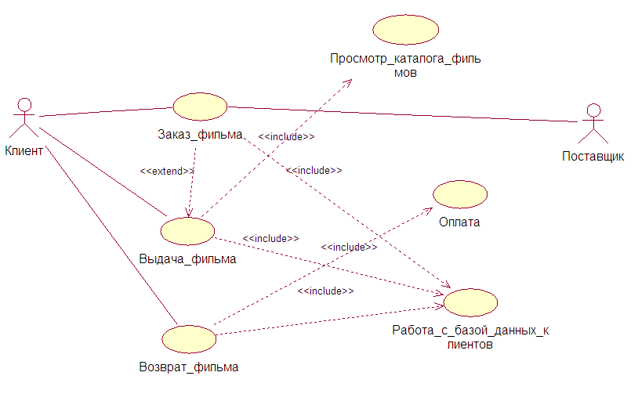
Рисунок 1 - Диаграмма вариантов использования

ДИАГРАММА КЛАССОВ

Диаграмма классов (class diagram) служит для представления статической структуры модели системы в терминологии классов объектно-ориентированного программирования. Диаграмма классов может отражать, в частности, различные взаимосвязи между отдельными сущностями предметной области, такими как объекты и подсистемы, а также описывает их внутреннюю структуру и типы отношений. На данной диаграмме не указывается информация о временных аспектах функционирования системы. С этой точки зрения диаграмма классов является дальнейшим развитием концептуальной модели проектируемой системы. Когда говорят о данной диаграмме, имеют в виду статическую структурную модель проектируемой системы. Поэтому диаграмму классов принято считать графическим представленном таких структурных взаимосвязей логической модели системы, которые не зависят от времени. Диаграмма классов состоит из множества элементов, которые в совокупности отражают декларативные знания о предметной области. Эти знания интерпретируются в базовых понятиях языка UML, таких как классы, интерфейсы и отношения между ними и их составляющими компонентами.
Данная диаграмма показывает взаимосвязи между сущностями видеопроката, описывает внутреннюю структуру и типы отношений.
На рисунке 2 представлена диаграмма классов.
Администратор (Case worker) – является ключевой фигурой, так как взаимодействует с актерами в бизнес системе. Главным атрибутом класса является: ФИО. База данных клиентов (Business Entity) – содержит базу всех клиентов зарегистрированных в прокате, также имеет возможность расширения и изменения списка клиентов. Главным атрибутом класса является: идентификационный номер клиента.
Каталог фильмов (Business Entity) – перечень всех фильмов представленных в магазине видеопроката. Главным атрибутом класса является: наименование фильма. Заявка (Business Entity) – для заказа фильма, клиенту необходимо подать заявку, после чего администратор начинает процедуру заказа. Залог (Business Entity) – документ или иной ценный предмет, который взимается у клиента на определенное время для предоставления клиенту фильма в прокат.

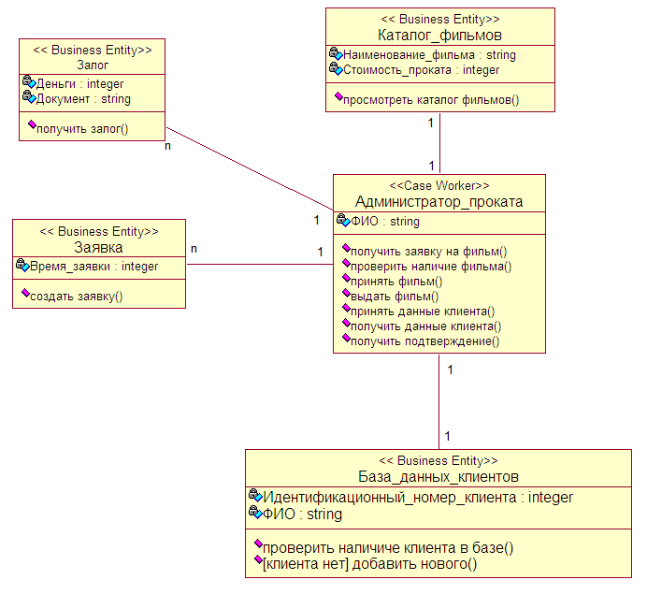
Рисунок 2 - Диаграмма классов

ДИАГРАММА ПОСЛЕДОВАТЕЛЬНОСТИ

Для моделирования взаимодействия объектов в языке UML используются соответствующие диаграммы взаимодействия. Одним из аспектов взаимодействия является время. Для представления временных особенностей передачи и приема сообщений между объектами используется диаграмма последовательности.
Хотя рассмотренные ранее диаграммы и используются для спецификации динамики поведения систем, время в явном виде в них не присутствует. Однако временной аспект поведения может иметь существенное значение при моделировании синхронных процессов, описывающих взаимодействия объектов. Именно для этой цели в языке UML используются диаграммы последовательности.
На рисунке ниже представлена диаграмма последовательности. Клиент пришел в магазин видеопроката. Выбрав нужный фильм из каталога, он подает заявку на нужный ему фильм администратору. Администратор, проверяет наличие фильма, т.к. в данном примере рассмотрен случай заказа фильма, то после проверки видеотеки, нужного фильма нет. Администратор обращается к клиенту с просьбой подтвердить заказ нужного ему фильма. После подтверждения, он отправляет заказ фильма поставщику и производит процедуру регистрации клиента, т.е. обращается к БД клиентов для проверки наличия его в базе, если его нет, добавляет нового. Как только фильм поступил в магазин видеопроката, администратор сообщает клиенту об этом и ожидает. Как только клиент пришел, администратор идентифицирует клиента. После клиент вносит залог, получая при этом нужный ему фильм.

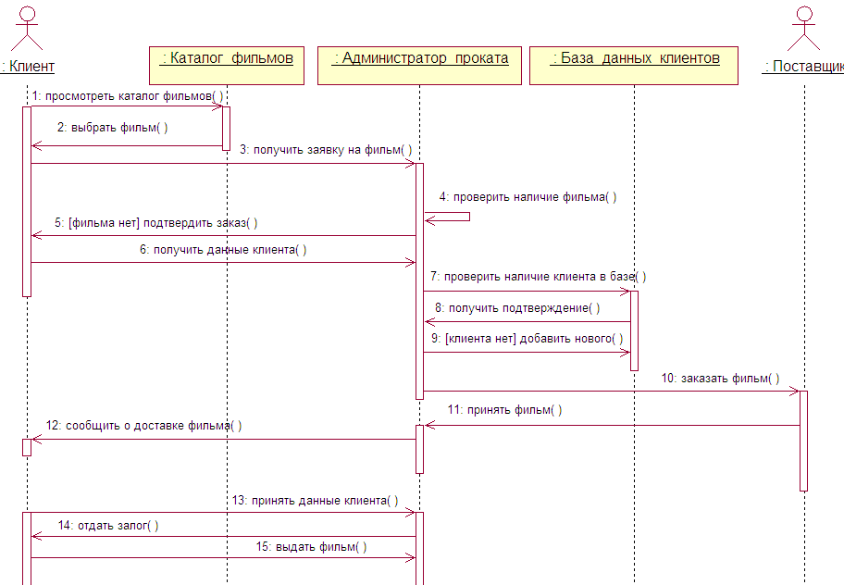
Рисунок 3 - Диаграмма последовательности

ДИАГРАММА КООПЕРАЦИИ

Главная особенность диаграммы кооперации заключается в возможности графически представить не только последовательность взаимодействия, но и все структурные отношения между объектами, участвующими в этом взаимодействии. В отличие от диаграммы последовательности, на диаграмме кооперации изображаются только отношения между объектами, играющими определенные роли во взаимодействии. С другой стороны, на этой диаграмме не указывается время в виде отдельного измерения. Поэтому последовательность взаимодействий и параллельных потоков может быть определена с помощью порядковых номеров. Поведение системы может описываться на уровне отдельных объектов, которые обмениваются между собой сообщениями, чтобы достичь нужной цели или реализовать некоторый сервис. С точки зрения аналитика или конструктора важно представить в проекте системы структурные связи отдельных объектов между собой. Такое статическое представление структуры системы как совокупности взаимодействующих объектов и обеспечивает диаграмма кооперации. На рисунке 4 представлена диаграмма кооперации, сформированная исходя из диаграммы последовательности.

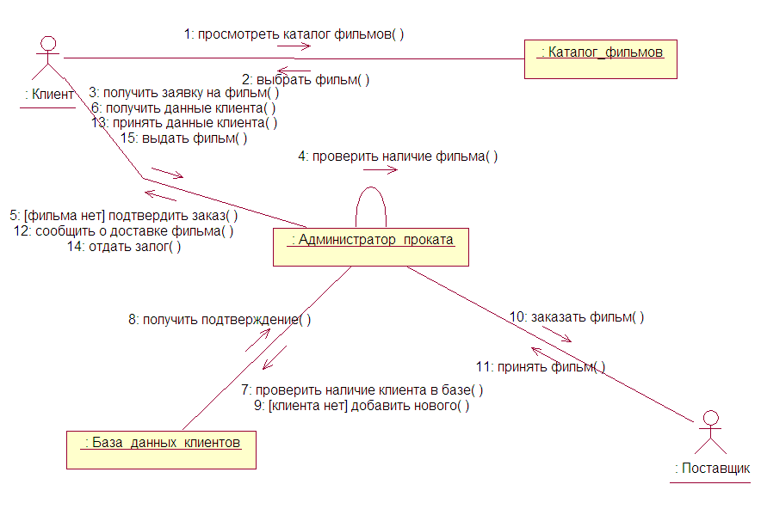
Рисунок 4 - Диаграмма коопераций

ДИАГРАММА СОСТОЯНИЙ

Диаграмма состояний описывает процесс изменения состояний только одного класса, т. е. моделирует все возможные изменения в состоянии конкретного объекта. При этом изменение состояния объекта может быть вызвано внешними воздействиями со стороны других объектов или извне. Главное предназначение этой диаграммы - описать возможные последовательности состояний и переходов, которые в совокупности характеризуют поведение элемента модели в течение его жизненного цикла. Диаграмма состояний представляет динамическое поведение сущностей, на основе спецификации их реакции на восприятие некоторых конкретных событий. На рисунке представлена диаграмма состояний, которая отображает деятельность администратора видеопроката. Заметим, что любая деятельность администратора начинается из состояния ожидание. Поступает заявка от клиента. В этом случае, администратор проверяет наличие фильма в видеотеке, и если нужный фильм имеется, то он выбирает нужного клиента из базы для оформления проката. Если же нужного фильма нет, администратор подает заявку на нужный клиенту фильм, поставщику.
Как только фильм доставлен от поставщика, администратор сообщает об этом клиенту, для того чтобы он мог прийти и взять заказанный им фильм.

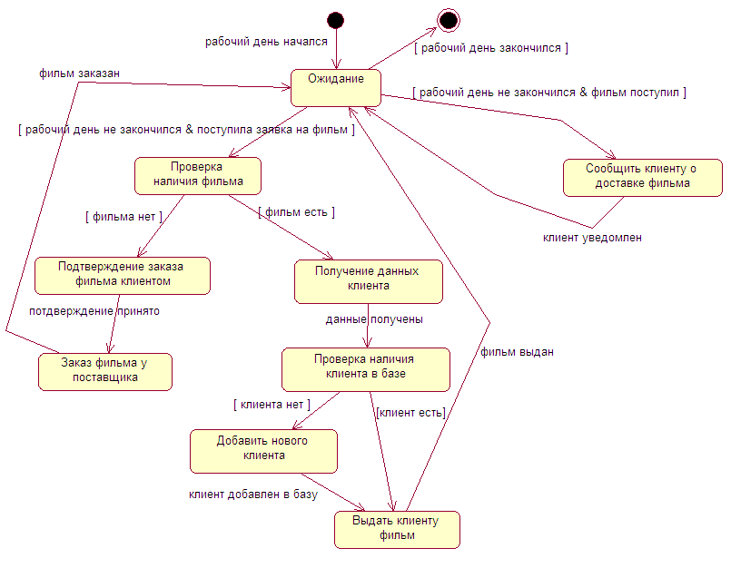
Рисунок 5 - Диаграмма состояний

ДИАГРАММА ДЕЯТЕЛЬНОСТИ

Основным направлением использования диаграмм деятельности является визуализация особенностей реализации операций классов, когда необходимо представить алгоритмы их выполнения. На диаграмме деятельности отображается логика или последовательность перехода от одной деятельности к другой, при этом внимание фиксируется на результате деятельности. Сам же результат может привести к изменению состояния системы или возвращению некоторого значения. На рисунке 6 представлена диаграмма деятельности для клиента видеопроката в процессе выдачи фильма. Клиент приходит в магазин видеопроката. Просматривая каталог фильмов, выбирает нужный ему. После, клиент проходит идентификацию у администратора, или регистрируется, если является новым клиентом в этом магазине. Далее клиенту необходимо предоставить залог за нужный ему фильм, после чего оплатив он его получает, если же у клиента не оказывается залога, он получит отказ в получении фильма.

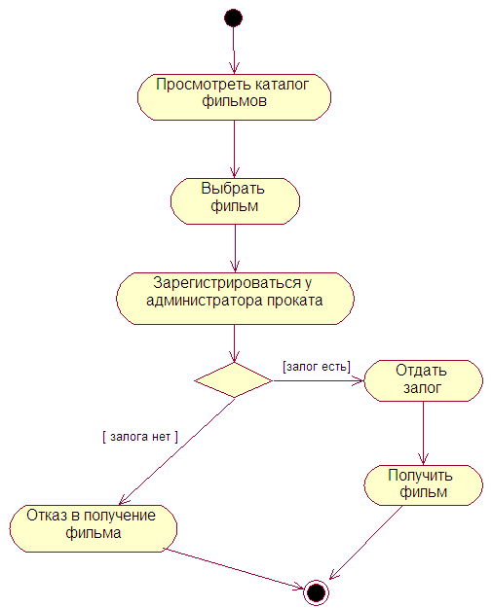
Рисунок 6 - Диаграмма деятельности

ЗАКЛЮЧЕНИЕ

Для разработки курсового проекта использовалось объектно-ориентированное case-средство Rational Rose, которое позволило наглядно описать модель графическим способом.
Данный видеопрокат нуждается в компьютерной системе, также необходимо расширять круг поставщиков, тем самым увеличится видеотека магазина, что позволит увеличить спрос. Необходимо уделить внимание созданию сайта видеопроката.

СПИСОК ЛИТЕРАТУРЫ
объектный ориентированный моделирование магазин
- Конспект лекций по дисциплине “Проектирование информационных систем”.
- Буч Г., Рамбо Д., Джекобсон А. Язык UML. Руководство пользователя: Пер. с англ. – М.:ДМК Пресс, 2001. – 432 с.
- Интернет Университет Информационных Технологий http://tver.mesi.ru/e-lib/res/652/index.html.

